北京颐和园游学总结

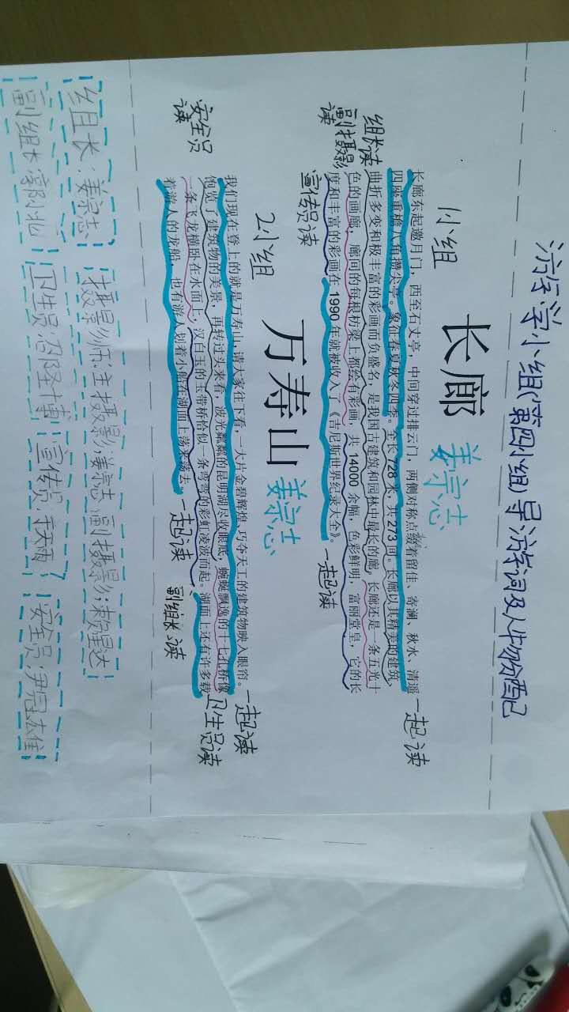 我校的项目性游学既是传统又是特色，本次全校统一活动规模空前。在刘校长的指导下，我们先是做足了准备功课，根据各班情况建设了网站，尤其是详尽的活动方案，为游学的顺利进行起到了保障和指导作用，而孩子们的小组分工和材料的搜集准备，也为北京之旅的启程做好了铺垫。

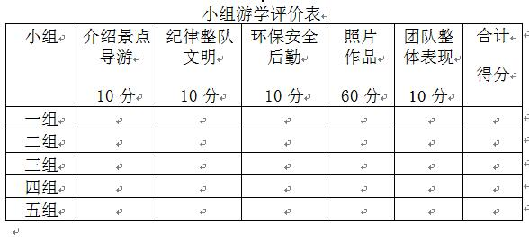

我们四年级集中游览了北京颐和园和圆明园这两所皇家园林，既近距离的观赏了各色的园林建筑，也深刻的了解了历史发展的过程，懂得了“勿忘国耻”的意义。

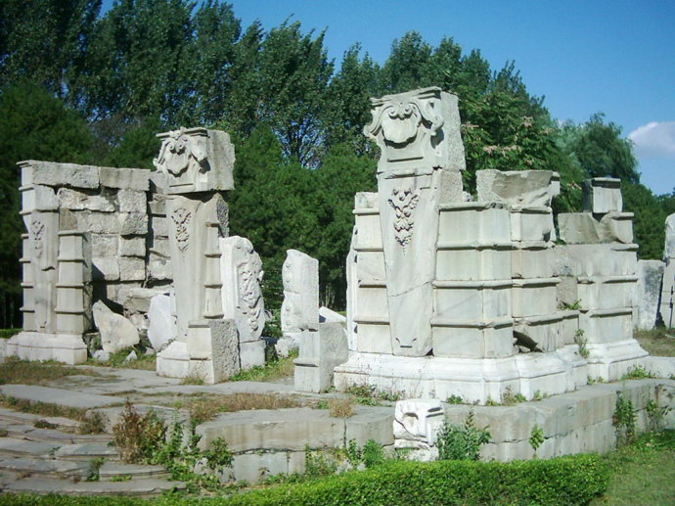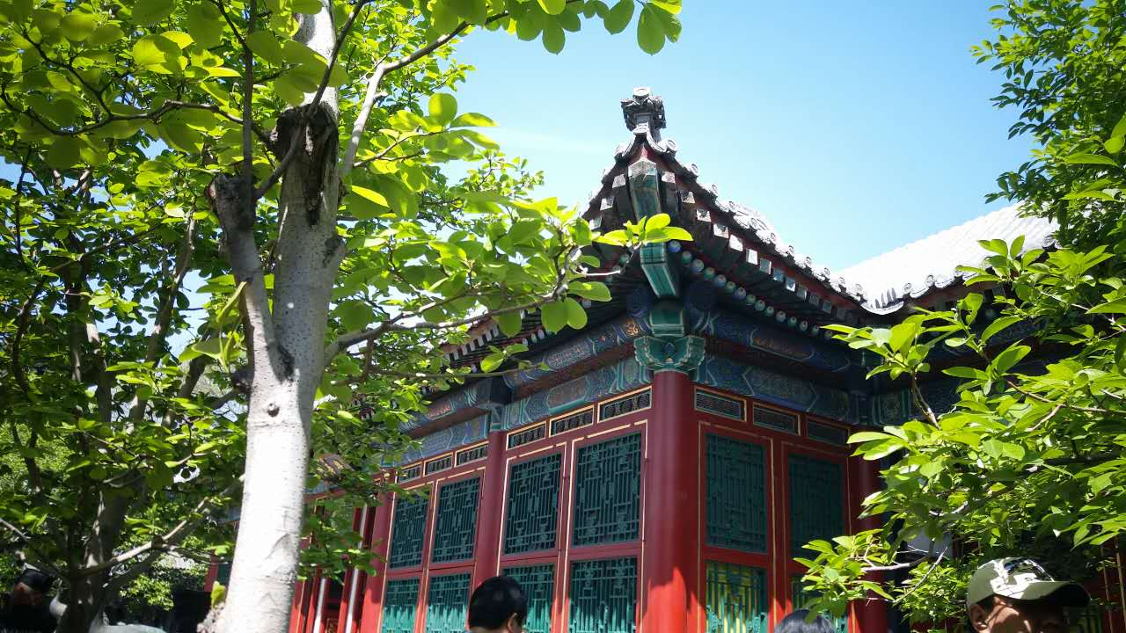

在活动中，孩子们的表现也是可圈可点，小组长的负责，小组成员的配合，大家按照分工各尽其责，收到了家长们的好评。尤其是我们各小队在不同景点下的小导游介绍，让真正的导游竖起了大拇指。

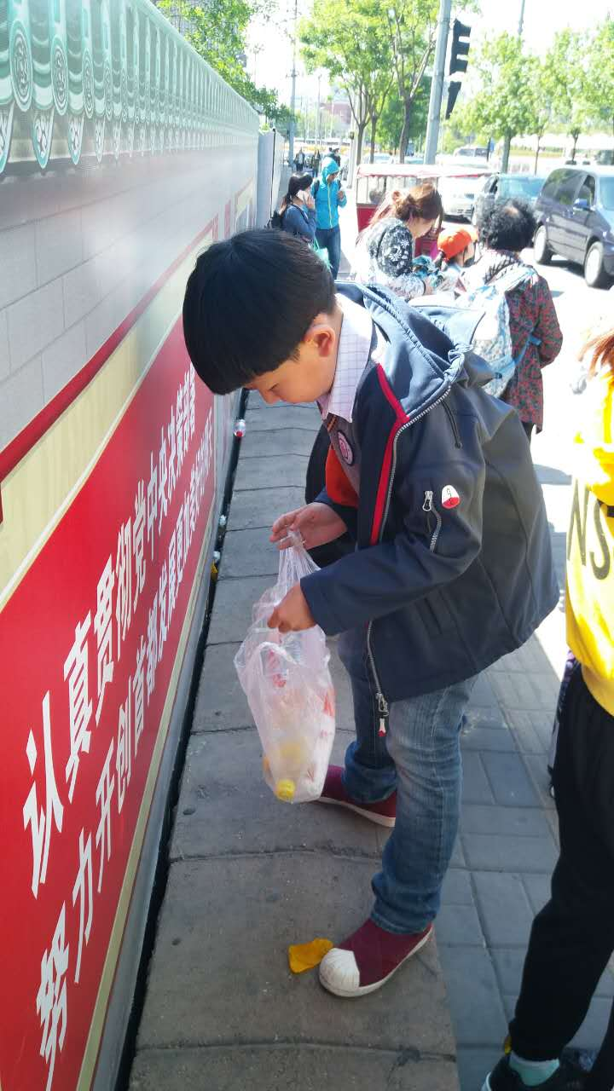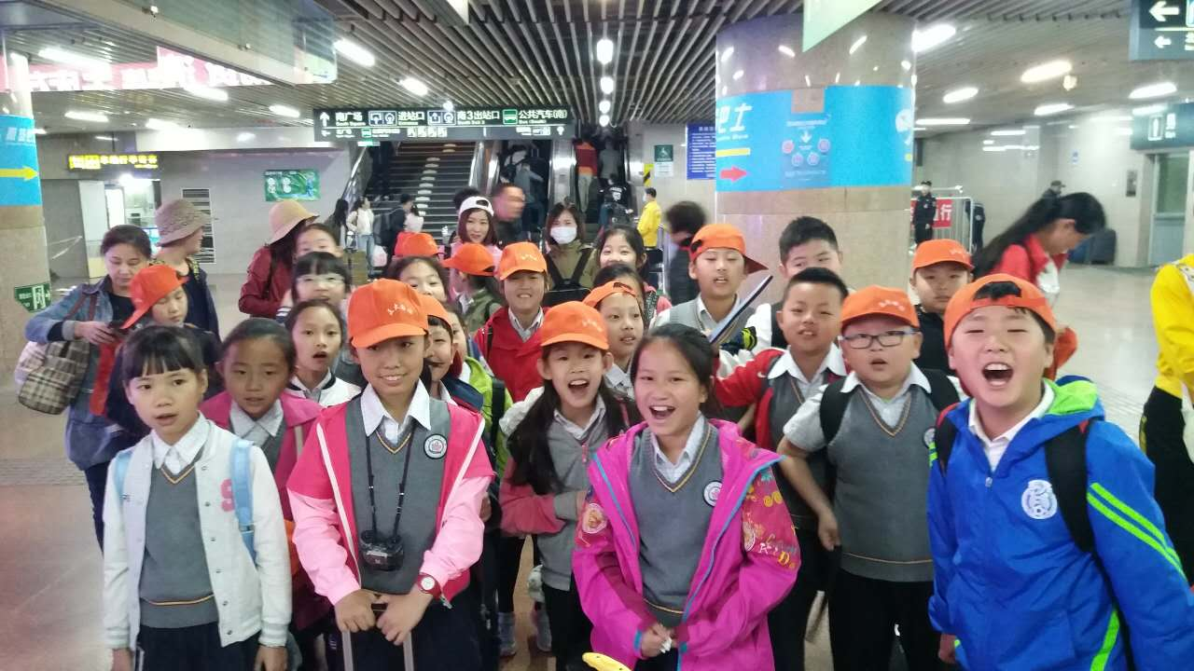

我们在游玩时不忘环保，及时收起垃圾，真的是在活动中养成了自己的良好习惯。重要的是这是真正的团队出行，一路上生成了多元化的鲜活的学习资源，孩子们听导游介绍时询问“什么是三山五园？”，在宾馆里学会了向家人般的相处，在小组内学会了倾听他人的意见，懂得了规则的重要性。

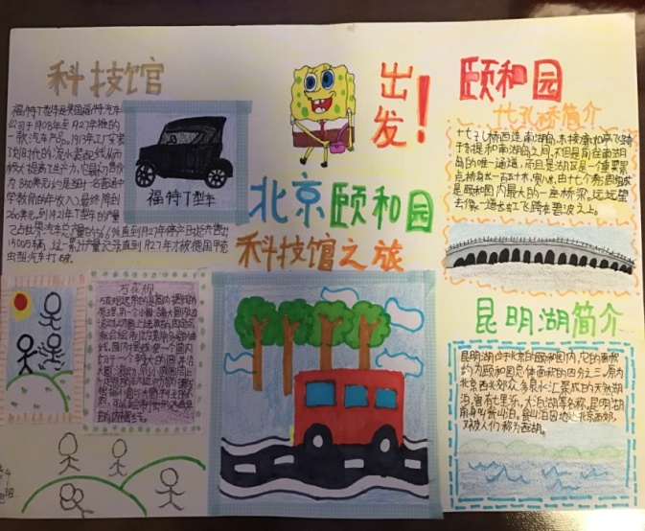 游学只是项目活动的主体，回来后我们又梳理了自己的感受和感想，孩子们制作了个性化的作品，包括有ppt、手抄报、游学感想等，在交流中，互相学习分享，提升了游学的意义。

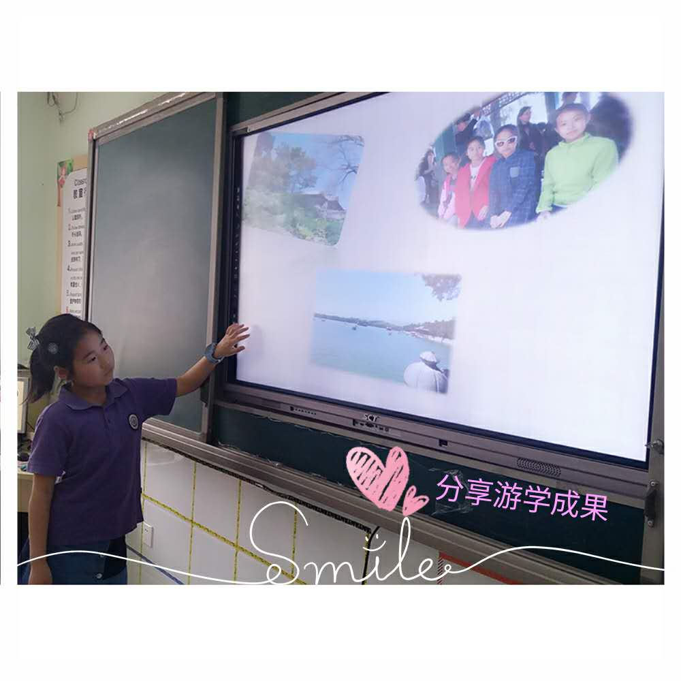

本次活动中的获得的经验教训：

1. 以年级出游，队伍太庞大，不好集中，在诸多安排上不便。

2. 旅行社的行程安排不太合适，需要之前多于家委、包括旅行社沟通。

3.导游展示时，要全员上阵，让每个孩子都能锻炼胆量和能力。